我們將淨灘中發現的各類垃圾進行完整的海洋廢棄物調查，我們使用國際淨灘行動ICC的淨灘表格來記錄垃圾，表格中的分類以生活行為來作為主要分類項目，讓我們在淨灘過程中也一邊思考，如何才能從源頭控制垃圾的產生，活動中也發現垃圾的大宗主要還是以塑膠製品居多，小隊員們也希望從自己生活習慣改變開始，成為一個減塑的小種子慢慢的影響生活周遭的家人及朋友，真正落實環保行動，還給大自然及動物們一個乾淨的海洋。

|  |  |  |  |
| --- | --- | --- | --- |
| 日期 | 活動內容 | 發現的問題 | 解決方法 |
| 9月12日(快閃海洋劇場) | 為了宣傳淨灘活動廣邀同學師長的參與，隊員們發起了快閃海洋小劇場的活動，在某天的大下課時，廣播讓全校知道司令台上有海洋小劇場的演出，隊員們透過扮演海龜誤以為塑膠袋是水母，而把塑膠袋吃下肚導致死亡的小短劇，希望大家重視海洋垃圾對生物的影響，激發大家來參與為大家設計得一系列淨灘活動，並願意一起用行動改變海洋。 | 1.下課時間短暫，有些同學沒有時間來觀看小劇場的演出。  2.宣傳時間太靠近活動日期，導致報名表繳回的狀況不佳 | 1.下次可以藉由集會時間來作宣導或招募人力，或是跟班級老師預約時間進班宣傳活動。  2.之後應該要預留2周以上的報名時間，讓大家可以互相分享活動，或是邀請朋友一起參加 |
| 9月16日  (ICC大分類-主持人：冬牧忻) | 第一關由牧忻負責介紹ICC表格，所以她也設計了一些遊戲，希望可以藉由遊戲的過程讓大家可以多多認識ICC表格，還有，隊員們也希望大家再等一下淨灘時可以明確的知道自己撿到的垃圾是什麼，並且明確的告訴記錄者，讓淨灘的過程中，紀錄者可以更迅速的完成表格的紀錄。 | 1.關主在帶遊戲-ICC比一比時，大家反應冷落。  2.大家一開始彼此也不熟，並不很配合隊長的指令。  3.關主在帶遊戲和講解ICC表格時，除了老師和隊長外，各組的隊員都沒有很注意聽。 | 1.藉由加分（點數)來引起大家的注意。  2.關主應該更直接告訴大家任務是什麼，就不用怕大家不知道該怎麼做。  3.暗示組長，請他們提醒小隊員有獎徵答的答案，或是提供線索給予提示等。 |
| 9月16日  (淨灘玩很大-主持人：向柏洋) | 第二關由柏洋主持淨灘積分賽，他們將所有報名參加的熱血青年分成三大隊進行分組比賽，撿到的垃圾以10個為一分，越高分的隊伍越有機會贏得野餐的美食。正式淨灘時，大家都勤奮的撿拾垃圾和認真的分類並紀錄，雖然只有三十分鐘，但是大家也撿拾了超過1000個垃圾，本次淨灘很成功，也讓參與的大朋友與小朋友們知道我們平常的生活行為製造出了這麼多的垃圾。 | 1.大家撿垃圾撿得太投入，不知道時間結束了。  2.活動結束後不知道大家的感受或想法。  3.有一位報名參加的同學不清楚地點而錯過淨灘時間。 | 1.多提醒一下活動時間，或是行動前讓大家先對錶確認時間後再散開。  2.發下回饋表以了解大家的建議與回饋  3.再次強調地點或提供行前通知 |
| 9月16日  (塑塑行動-主持人：林稙凱) | 第三關由稙凱負責引導大家省思生活中的習慣與海洋垃圾的關連，大家剛撿完垃圾顯得有些疲憊，但是大家邊喝著我們為大家準備的紅茶還是能專心的聽稙凱講解，並踴躍的發言，大家觀察淨灘的紀錄後也互相分享如何從生活中改變以減少塑膠垃圾的產生，最後大家並易起宣示對海洋的承諾，寫下對生活中下定決心的節省的方式。 | 1.有時大家會不專心聽解說。  2.大家坐的地方不夠。  3.有時會緊張，甚至忘詞。 | 1.可以針對分心的人題問，讓不專心的人更注意台上的發言者。  2.下一次帶報紙或野餐墊，或者可以坐在石椅上。  3.準備時練習的熟練一點，在彩排時用心的準備，正式解說時，比較不會緊張。 |
| 9月16日  (海養塑膠專賣店-主持人：何冠穎) | 第四關由冠穎負責賣店。這個環節主要是在介紹我們如何在生活中減少使用塑膠或將塑膠多次使用(使用兩次以上)。主講的組員以不斷的問題來刺激台下聽眾回答的慾望。主講者提出的問題有我們如何再次利用塑膠?我們如何減少使用塑膠?我們這家店的招牌是什麼做的?......等等。大家提出的解決方法枚不勝數，像是把家人買菜時店家給的塑膠袋拿成垃圾袋重複使用、喝飲料不用吸管、去早餐店或買飲料時用自己的容器裝……等。不斷提問的方法有奏效，大家的回答非常踴躍，而且都不是亂回答。最後的回饋時間時大家也都願意再次來淨灘。 | 1. 大家的回答有些詞不達意  2. 大家的回答和原本設定的答案有些許落差  3. 因為接近午餐時間，所以大家有些意興闌珊 | 1. 再提出問題來引導他們  2. 更正問題和告訴他們該往哪個方向做思考  3. 放大招，把獎勵分數提高，增加他們慾望。  沒有自動替代文字。  圖4-1為利用海灘上撿到的瓶蓋及吸管設計的塑膠專賣店招牌 |

推廣活動歷程紀錄表4-1

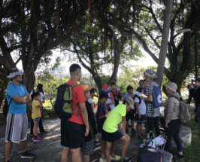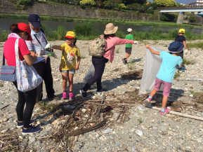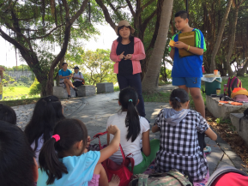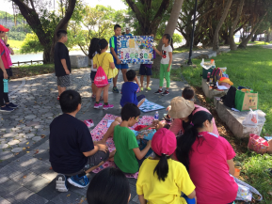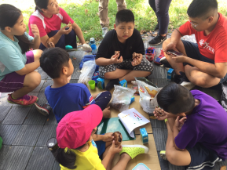

圖4-2至4-6分別為「淨灘玩很大」各關卡推廣活動過程